上海政法学院“十二五”内涵建设
四级项目网上申报操作指南
一、在浏览器栏输入www.shupl085.tk(暂时)打开085项目管理平台页面（用户名、密码、验证码）
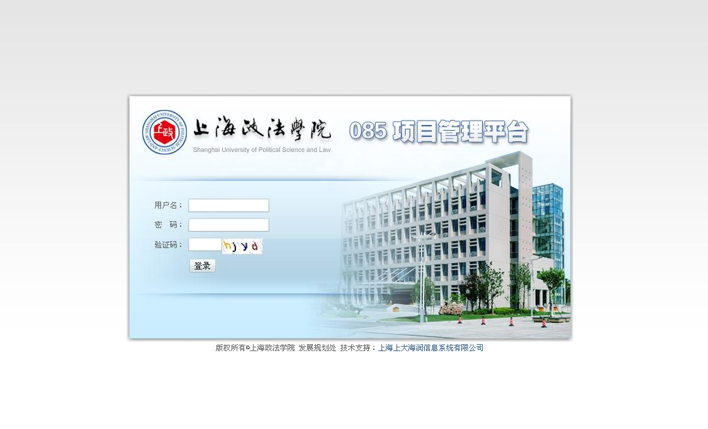

二、单击“申报”，选择项目所在平台
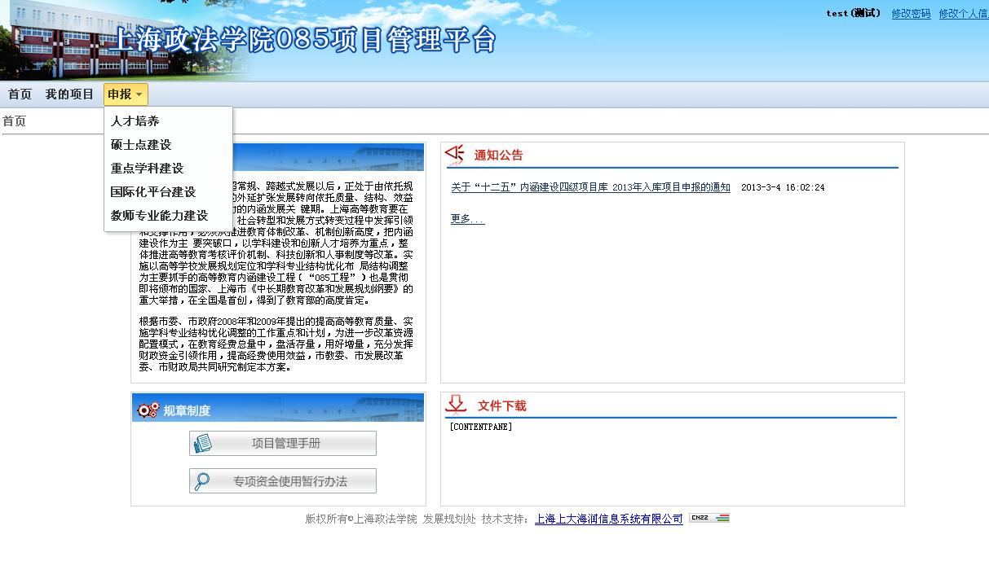
三、按要求填写各项信息，务必完整、准确
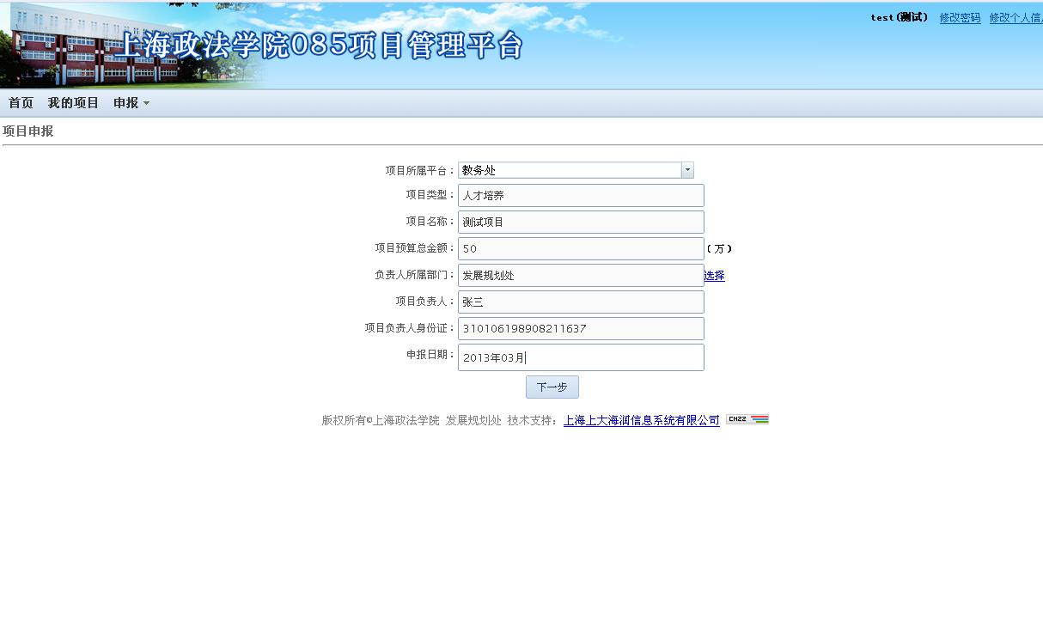

四、填写项目负责人信息
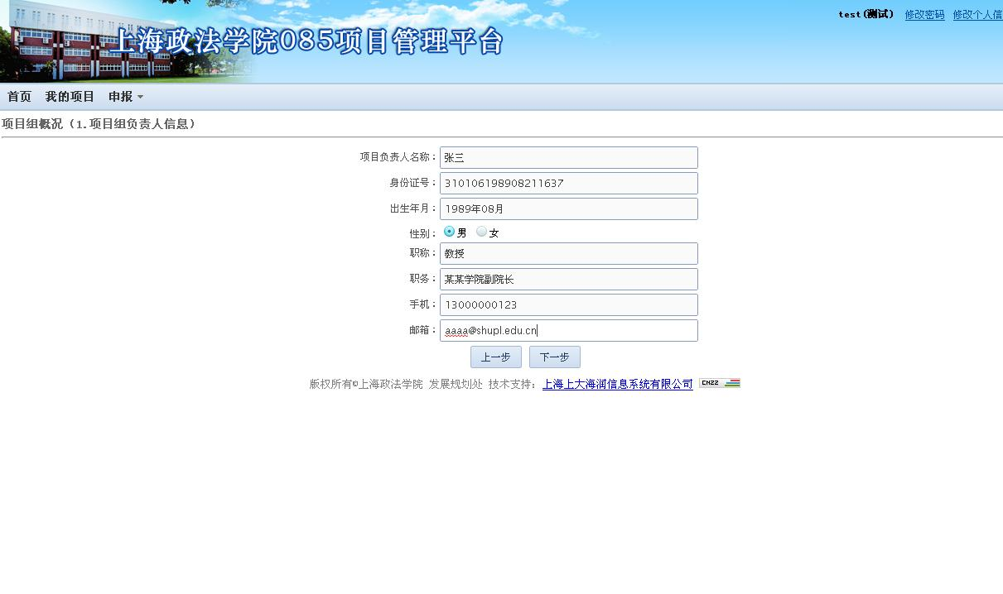

五、填写项目组其他成员信息
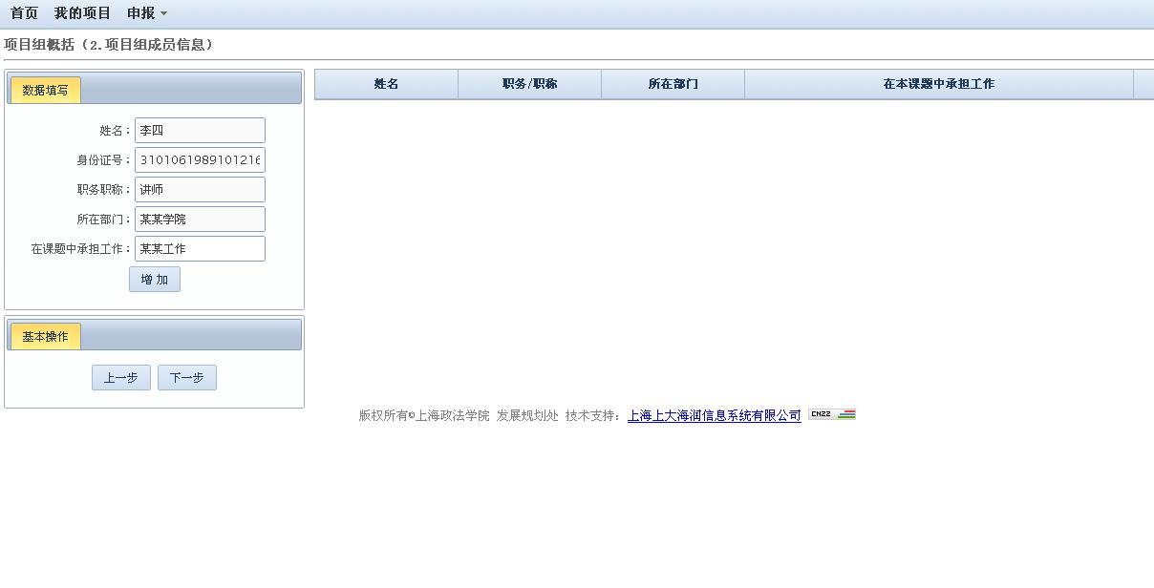
六、填写项目建设概述（300-500字）
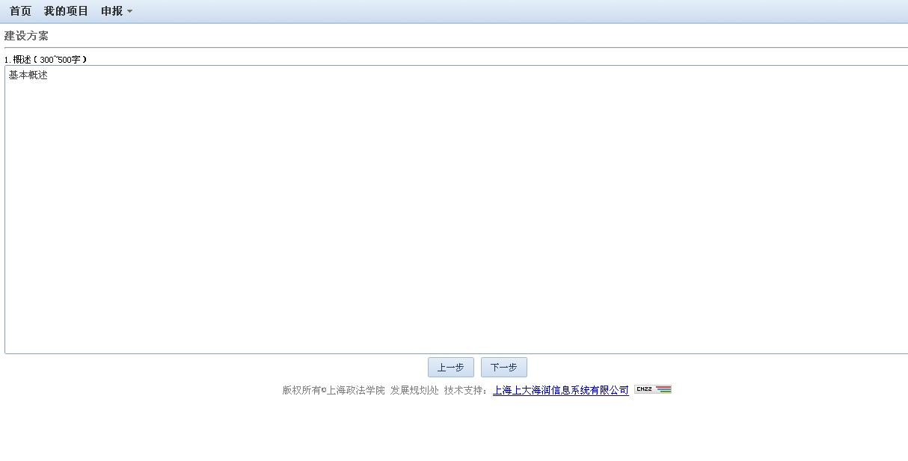
七、填写项目建设具体内容
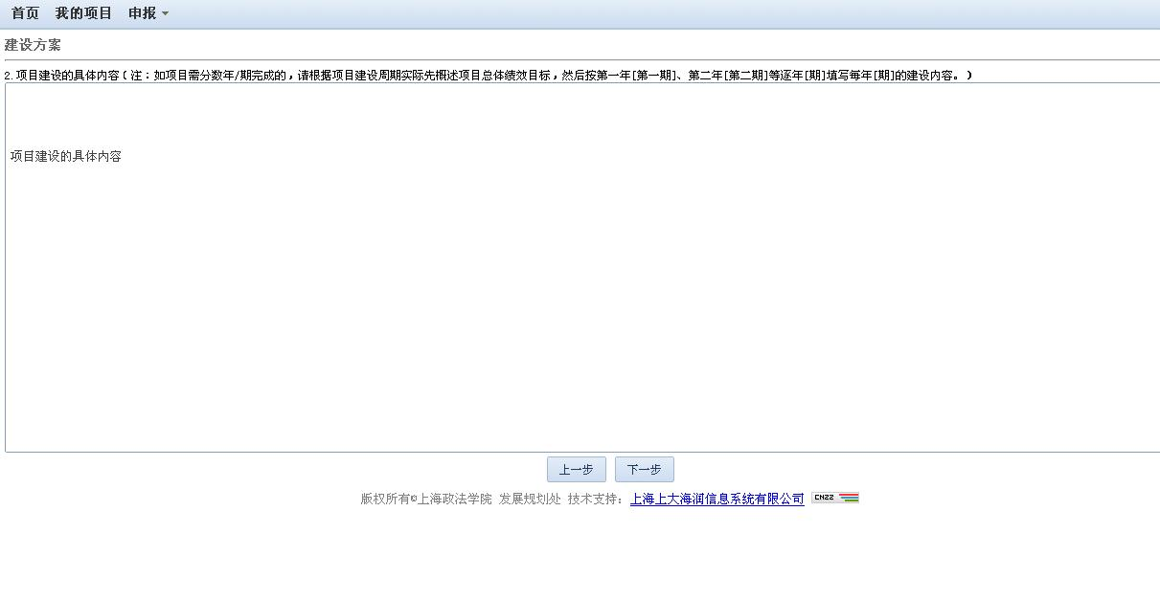
八、填写项目建设进度安排
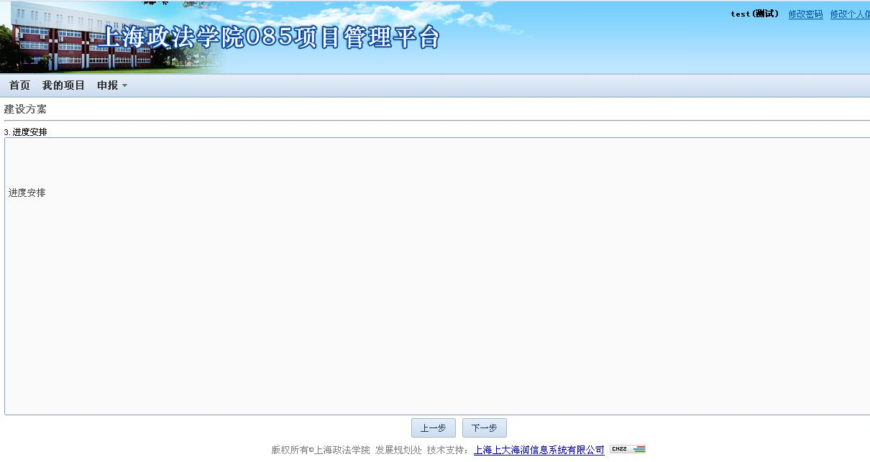

九、填写项目建设保障条件


十、参考绩效指标填写项目建设绩效目标
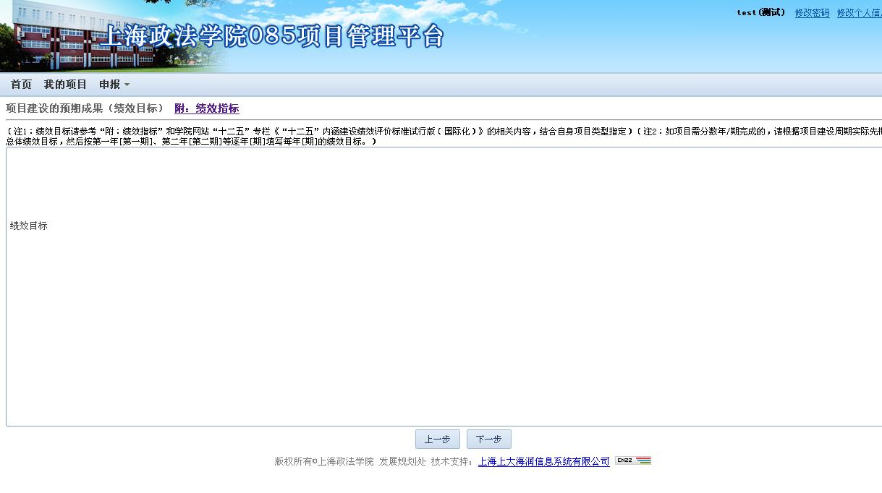

十一、上传项目申报书和预算表（必须上传）
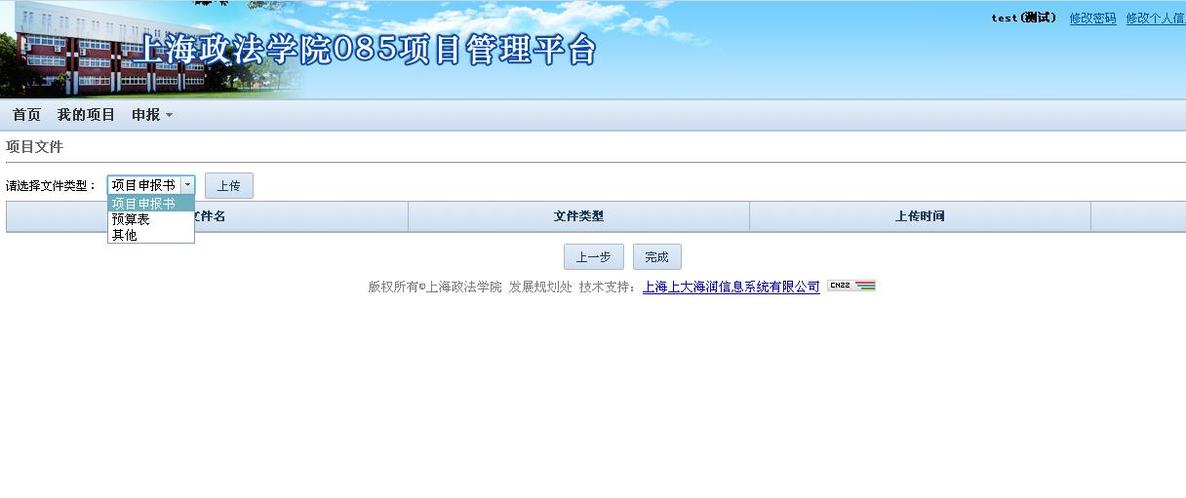

十二、信息申报完成，待上报（可以修改）
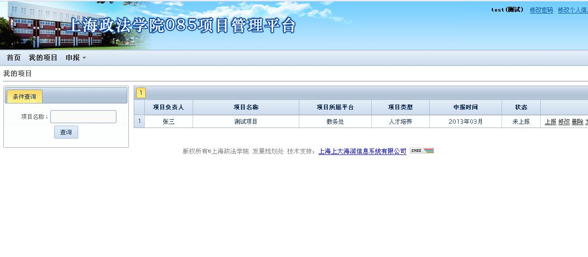

十三、项目申报完成，不可修改，待审定
